2nd professionnelle
2- Indicateurs de tendance centrale et de dispersion des séries statistiques à une variable
thème : développement durable – vie sociale et loisirs
Date de début :

1 – Que sont les indicateurs de tendance centrale ?
On utilise une mesure de tendance centrale pour obtenir une idée de l’ordre de grandeur des valeurs de l’échantillon. Le nombre obtenu indique la position où semble se rassembler ces valeurs. Nous verrons ici deux mesures de tendance centrale : la moyenne et la médiane.

2 - La moyenne
c'est le plus célèbre de tous les indicateurs. Faire une phrase de définition n'est pas si simple que cela :
"Valeur qu'aurait chacune des parties d'une somme si, la somme restante égale, toutes les parties étaient égales entre elles".

On donne couramment cette définition :

= =
avec N : effectif total
: la moyenne
Σ : est la lettre grecque sigma majuscule qui a donné S en français et qui signifie ici ; "faire la Somme de"

Exemple : un parc automobiles de 150 véhicules est classé en fonction de la quantité de CO₂ émise par km . Les résultats sont donnés dans le tableau ci-dessous.

i | Classes de valeurs en g de CO₂ par km | Centres de classes en g de CO₂ par km  x _{i} | Effectif  n_{i} | n_{i}x_{i}
1 | [100 ; 120[ | 110 | 12 | 1320
2 | [120 ; 140[ | 130 | 26 | 3380
3 | [140 ; 160[ | 150 | 73 | 10 950
4 | [160 ; 180[ | 170 | 32 | 5440
5 | [180 ; 200[ | 190 | 7 | 1330
 |  |  | N = 150 | Σ n₁x_{i} = 22420

Les centres de classe sont les milieux des classes de valeurs. Pour la première ligne 110 est le milieu de la classe [100 ; 120[.
i joue le rôle d'un compteur"
Chaque valeur de cette colonne est obtenu en multipliant les valeurs des deux colonnes précédentes.
Donc pour la 1ère ligne :
1320 = 12 × 110

Calcul de la quantité moyenne de CO₂ émise : x_{i}

= = = 149,5 g de CO2 à 10⁻¹ près.

Remarque : cela signifie que si tous les véhicules émettaient 149,47 g au km, l'émission totale serait toujours de 22420 g au km car :
149,47 × 150 = 22420 g au km ce qui correspond bien à l'émission réelle des 150 véhicules.
Avec l'application Sinequanon
① Ouvrir le logiciel puis Définir – série statistiques simple
② Choisir l'onglet Valeurs regroupées en classe
③ Compléter comme dans l'image ci-dessous :
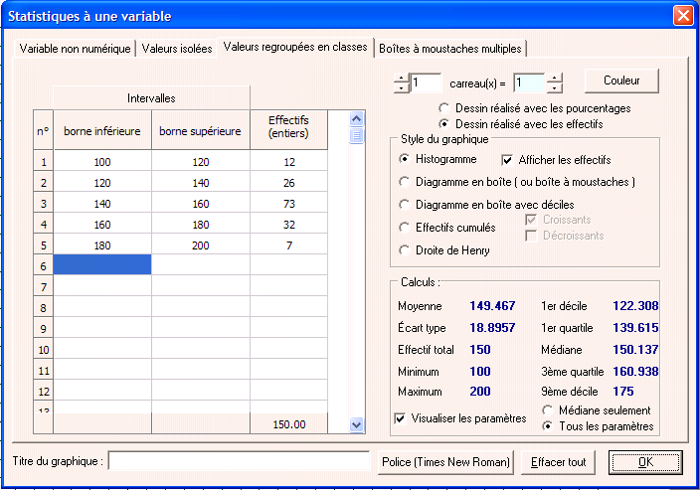
Lecture de la moyenne

Avec la calculette Casio Graph 25+

① COMMENT CHOISIR LE MODE STATISTIQUE ?
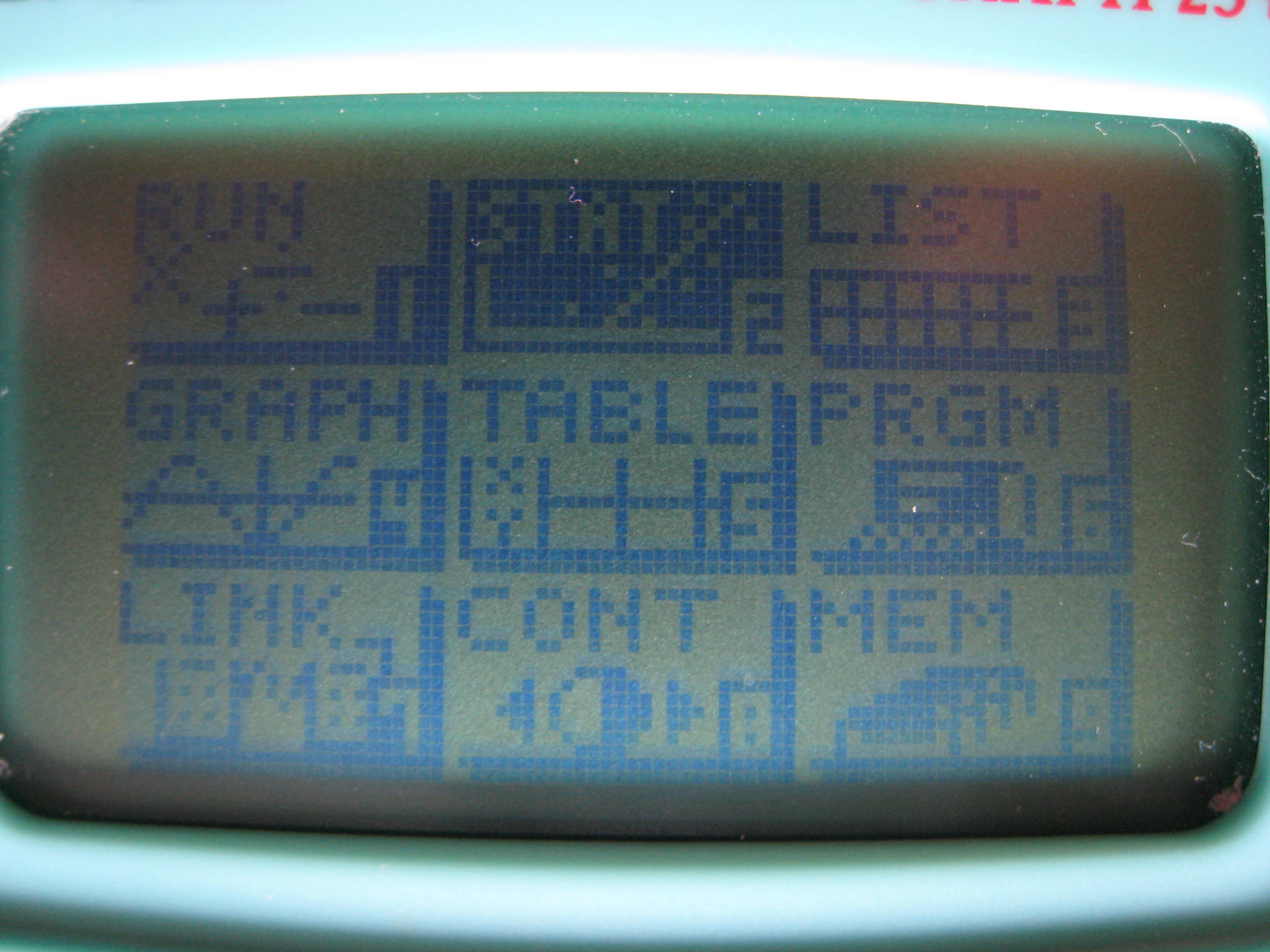 | Allumer la calculette AC/ON  Choisir le menu STAT ( en haut au milieu) puis EXE

② COMMENT SAISIR LES DONNEES DU TABLEAU
  LIST 2  LIST 1  1  2  3  grph  calc  srt-a  srt-d  A) | Si vous obtenez l'écran ci-contre, vous êtes prêt pour entrer les données  Sinon F2 (DEL•A) F4 (YES) pour chaque liste non vide.  Finir en appuyant sur QUIT  Remarque : il y a 6 listes visitables par déplacement avec  et 
LIST 2  LIST 1  3  4  5  grph  calc  srt-a  srt-d  150  170  B) | Entrer les valeurs de la colonne x_{i} dans la LIST 1 . Chaque valeur est validée par un appui sur EXE  Vous obtenez l’écran ci-contre.
LIST 2  LIST 1  3  4  5  grph  calc  srt-a  srt-d  73  170  32  150  190  C) | Entrer les valeurs préalablement déterminées de la colonne n_{i} dans la LIST 2 . Chaque valeur est validée par un appui sur EXE  Vous obtenez l’écran ci-contre.  Valeurs : 12 – 26 – 73 – 32 - 7

③ COMMENT AFFECTER LES BONNES LISTES ?
1 Var X : List 2  1 Var F : List 1  1 Var X : List 1  2 Var Y : List 2  2 Var F : 1  LIST 1  LIST 2  LIST 3  LIST 4  A) | Appuyer sur F2 (CALC) puis sur F4 (SET)  Choisir LIST 1 F1 pour 1 Var X, car les valeurs de x_{i} sont dans la liste 2  Choisir LIST 2 F2 pour 1 Var F, car les valeurs de n_{i} sont dans la  liste 1  Puis valider par EXE
④ COMMENT OBTENIR LES RESULTATS ?
1 Var  2 Var  REG  SET  1 - Variable  = 3.62  Σ x = 543  Σ x² = 2383.5  xσn = 1,69901  A) | QUIT F2 (CALC) F1 (1 VAR) La machine affiche les résultats  1-Variable  = 149.466 est la moyenne  Σ x = 22420 est la somme des n_{i} × x_{i}  puis en descendant vous obtenez :  n = 150 est l’effectif total N  med = 150 est la médiane

⑤ COMMENT CONSTRUIRE LES AUTRES COLONNES DU TABLEAU ?
LIST 2  1  2  grph  3  calc  srt-a  srt-d  12  73  A)  list 3  26 |  | L’appui sur QUIT permet de retrouver l’écran 2A.  Sélectionner LIST 3 à l’aide des touches de déplacement.  Vous obtenez l’écran ci-contre ;
Colonne des fréquences f_{i}
LIST 2  1  2  3  grph  calc  srt-a  srt-d  LIST 3  0.08  0.1733  0.4866  4.5  B)  12  26  73 |  | Appuyer successivement sur OPTN F1 (LIST) F1 (LIST) 2 ÷ 150 EXE (ici 150 est lu dans les résultats et c’est N )  Vous obtenez l’écran ci-contre . Vous avez donc en liste 3 la colonne des fréquences. La machine a effectué
Colonne des n_{i}×x_{i}
C)  LIST 3  1  2  3  grph  calc  srt-a  srt-d  LIST 4  1320  3380  10950  4.5  0.08  0.1733  0.4866 |  | QUIT puis,sélectionner cette fois LIST 4  Appuyer successivement sur OPTN F1 (LIST) F1 (LIST) 1  × F1 (LIST) 2 EXE  Vous obtenez l’écran ci-contre . Vous avez réalisé le produit des nombres de la liste 1 par ceux de la liste 2 et donc effectué le produit n_{i} × x_{i} .  remarque : la somme des nombres de la liste 4 redonne la valeur de Σn trouvée sur l’écran 4A.

Exercice : une enquête sur la consommation hebdomadaire de cigarettes au lycée donne les résultats suivants :
Nombres de cigarettes | [1 ; 5[ | [5 ; 9 [ | [9 ; 13 [ | [13 ; 17[ | [17; 21[
Nombres d'élèves | 170 | 108 | 87 | 15 | 20
Remarque : les élèves consommant plus de 25 cigarettes ne sont pas pris en compte

 Construire un tableau permettant de calculer le nombre moyen de cigarettes consommées par semaine . Il devra comporter une ligne (ou une colonne !) pour : les centres de classes x_{i} ,les effectifs n_{i} la fréquence f_{i} et les n_{i}×x_{i} .
 Calculer la consommation moyenne hebdomadaire de cigarettes.

3 - La médiane Me
La médiane est un nombre qui permet de partager la population en deux groupes de même effectif. La moitié des valeurs est inférieure à Me et l'autre moitié lui est supérieure.
Exemple :
Dans l'exercice précédent la population de fumeurs est de 400 élèves. La médiane Me est le nombre de cigarettes fumées telle que 200 élèves fument moins de Me cigarettes et 200 fument plus de Me cigarettes.
1
5
9
13
17
21
170
108
87
15
20
Me

200 élèves
200 élèves
Me est comprise dans la classe [5 ; 9] donc Me = 7 cigarettes

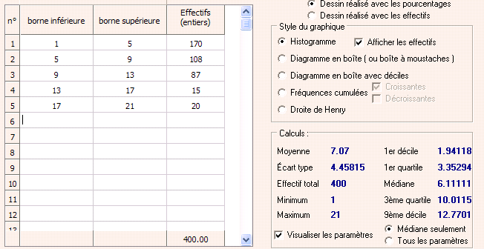

La détermination de la médiane avec l'application sine qua non donne Me = 6,11 cigarettes.

Pourquoi une telle différence ?
4 - L'étendue e :

L'étendue est la différence entre les deux valeurs extrêmes prises par les valeurs du caractère étudiée.
Exemple :
 Pour la consommation de cigarettes précédentes, les valeurs extrêmes sont 1 et 21 cigarettes, donc e = 21 – 1 = 20 cigarettes.
 Pour l'émission de CO₂ du parc automobile précédent, les valeurs extrêmes sont 100 et 200 g de CO₂ au km, donc e = 200 – 100 = 100 g de CO₂ au km.

Exercice : tourisme mondial en 2007
① Calculer la recette moyenne du tourisme pour les neuf pays ci-dessous en 2007.

② déterminer le pays "médian", c'est-à-dire le pays pour lequel 4 autres pays ont des recettes supérieurs aux siennes et 4 autres pays des recettes inférieures.

③ quelle est l'étendue des recettes de ces 9 pays ?

④ Question ouverte :
quel est le véritable intérêt des deux calculs précédents ?
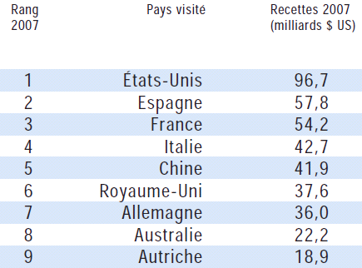

.
⑤ Calculer le nombre moyen de touristes pour les neuf pays ci-dessous en 2007;

⑥ Déterminer le pays "médian", c'est-à-dire le pays pour lequel 4 autres pays ont un nombre de touristes supérieur au sien et 4 pays un nombre inférieur.

⑦ quelles est l'étendue du nombre de touristes ?

⑧ Question ouverte :
quel est le véritable intérêt des deux calculs précédents ?
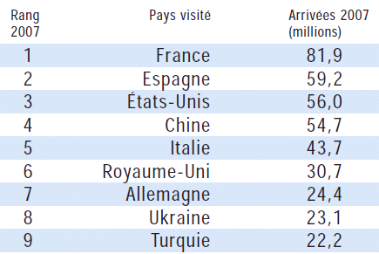

⑨ Question ouverte : en comparant les résultats de la France et des Etats-Unis dans les deux tableaux ci-dessus, quelle conclusion chiffrée peut-on établir.
5 - Les quartiles Q1, Q2, Q3

les quartiles sont les valeurs du caractère qui partagent les valeurs en quatre parties d'effectifs égaux.
étendue : e
25 % de l'effectif
25 % de l'effectif
25 % de l'effectif
25 % de l'effectif
Q1
Q2
Q3
Le deuxième quartile est égal à la médiane
Q2 = Me
☹
Q1 n'est pas la valeur minimale du caractère auquel on ajouterait le ¼ de l'étendue !!!

Exemple : si on reprend l'exercice de la consommation de cigarettes, calculons les différents quartiles.

Nombres de cigarettes | [1 ; 5[ | [5 ; 9 [ | [9 ; 13 [ | [13 ; 17[ | [17; 21[
Nombres d'élèves | 170 | 108 | 87 | 15 | 20

Calcul de Q1 : l'effectif N = 400, donc le quart de l'effectif est donc = 100. La classe [1 ; 5[ ayant un effectif de 170, c'est dans cette classe que se situe Q1. Par simplification on choisit le centre de cette classe comme valeur de Q1.

Q1 = 3 cigarettes

Calcul de Q2 = Me : la médiane a déjà été calculé précédemment et sa valeur simplifiée est

Me = Q2 = 7 cigarettes

Calcul de Q3 : ce troisième quartile se situe au ¾ de l'effectif, donc pour un effectif de = 300 .
Il y a 170 + 108 = 278 élèves qui fument moins de 9 cigarettes.
Il y a 170 + 108 + 87 = 365 élèves qui fument moins de 13 cigarettes.
Donc c'est dans cette classe que se situe Q3, et par simplification la valeur du centre de classe sera adoptée.

Q3 =11 cigarettes
Vérification Avec la calculette Casio Graph 25+

En entrant la série statistique dans cette calculette comme précédemment permet de retrouver les résultats ci-dessus.
1 Var  2 Var  REG  SET  1 - Variable  Q1= 3  Med = 7  Q3= 11  MaxX= 19  A) | QUIT F2 (CALC) F1 (1 VAR) La machine affiche les résultats  1-Variable  Q1 = 3 est le premier quartile  Med = 7 est le deuxième quartile et la médiane.  Q3 = 11 est le troisième quartile  MaxX = 19 est le centre de la dernière classe de valeurs.

Vérification Avec sine qua non

L'application Sine qua non calcule avec précision les valeurs de Q1, Q2 et Q3.
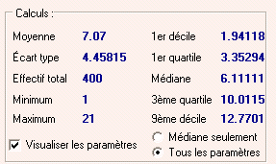
Q1 = 3,35 cigarettes
Me = Q2 = 6,11 cigarettes
Q3 = 10 cigarettes
Que faire alors ?

 Les valeurs simplifiées et donc la méthode simplifiée ci-dessous est la seule exigée des élèves.
 Si vous donnez les valeurs exactes calculées avec un outil mathématique précis comme Sine qua non, très bien mais la méthode d'interpolation linéaire n'est pas exigible.

Exercice : Les pointures de 19 des élèves d'une classe de 2nd professionnelle Bac pro se répartissent de la manière suivante:
Pointure x_{i} | Nombre d'élèves n_{i}  ① Calculer la pointure moyenne des élèves au dixième près.  ② Déterminer la pointure médiane à l'unité près.  ③ déterminer les valeurs des quartiles Q1, Q2 et Q3.
38 | 1
39 | 2
40 | 3
41 | 1
42 | 3
43 | 3
44 | 5
45 | 1
6 – Exercices

N°1 Les pourcentages de surfaces plantées en agriculture biologique en Europe en 2000 et 2007 pour quelques pays d'Europe sont fournis dans le tableau ci-dessous :

Année | 2000 | 2007 | Surface agricole totale en  milliers d'hectares
Allemagne | 3.2 | 5.1 | 17 038
Grèce | 0.7 | 6.9 | 3 575
Espagne | 1.5 | 4 | 29 596
France | 1.3 | 2 | 27 856
Italie | 8 | 9 | 15 355
Pays-Bas | 1.6 | 2.5 | 933
Autriche | 8.1 | 11.7 | 3 375
Suède | 5.7 | 9.9 | 3 054
Royaume-Uni | 3.7 | 4.1 | 15 799

① Calculer les pourcentages moyens de surface plantée en agriculture biologique pour 2000 et 2007 de ces pays.

② Déterminer le pays médian en 2007.

En vous aidant éventuellement des colonnes libres :

③ Déterminer le pays qui en pourcentage a le plus développé l'agriculture biologique.

④ Déterminer le pays ayant en la plus grande surface agricole biologique.

⑤ Déterminer la surface agricole biologique totale en milliers d'hectares de ces pays.

N°2 La taille des cabosses des cacaoyers d’une exploitation agricole vénézuelienne travaillant en commerce équitable et produisant du criollo, un cacao de luxe (3% de la production mondiale) est résumé dans le tableau suivant :

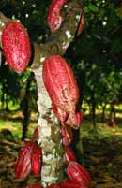
Tailles de cabosses en  cm : x_{i} | Effectif : n_{i} | f_{i} (%) | ECC
[ 10 ; 15[ | 7
[ 15 ; 20[ | 50
[ 20 ; 25[ | 68
[ 25 ; 30[ | 90
[ 30 ; 35[ | 35
 | N =

① Construire le tableau des fréquences et des effectifs cumulées croissants
③ Déterminer la taille moyenne et la taille médiane des cabosses, en vous aidant éventuellement des la colonne vide du tableau.
③ Quel est le pourcentage de cabosses dont la taille est inférieure à 25 cm ?
- Imaginer une méthode simple pour évaluer le pourcentage de cabosse dont la taille est inférieure à 17,5 cm.
⑤ Calculer le premier et le troisième quartile, Q₁ et Q₃. Que pensez vous de la validité de ces deux indicateurs dans cet exercice.

N°3 Les salaires de 2007 en France sont présentés, entre autres, de la façon ci-dessous :
Population salariée en 2007 | Effectifs (en milliers) | Salaire (€) Premier quartile Q1 | Salaire (€) médian Me | Salaire (€) Troisième quartile Q3
Ensemble | 22 844 | 1 112 | 1 450 | 1 964
Cadres | 3 604 | 2 000 | 2 567 | 3 315
Professions intermédiaires | 5 782 | 1 386 | 1 700 | 2 117
Employés | 7 624 | 850 | 1 192 | 1 451
Ouvriers | 5 834 | 1 100 | 1 307 | 1 555

① Pour chaque case encadrée ci-dessus, faites une phrase expliquant la signification du chiffre concerné.

② Plus dur ! Construire un histogramme présentant la ligne "employés" avec les effectifs en ordonnées () et quatre classes de valeurs inégales en abscisse ( )

N°5 Soit le tableau statistique suivant :
I | Classes de valeurs | Valeur  centrale x_{i} | Effectif :  n₁ | n_{i} × x_{i}
1 | [0 ; 4[ | 2 | 7 | 14
2 | [4 ; 8[ | 6 | 21 | 126
3 | [8 ; 12[ | 10 | 13 | 130
4 | [12 ; 16[ | 14 | 36 | 504
5 | [16 ; 20[ | 18 | 3 | 54
 |  |  | 80 | 828

Relier les définitions de droite avec les calculs de gauche avec des flèches.

Moyenne [4; 8[
Classe contenant la médiane 20 – 0 = 20
Classe du premier quartile Q₁ [8;12[
Effectif total N
Etendue e 6
Fréquence f₄ [12;16[
Valeur centrale x₂
Classe contenant le troisième quartile Q₃ 7+21+13+36+3

